第十六届初中应用物理知识竞赛答案（八年级）
一．本题有8小题，每题所列的选项中，只有一项是符合题意的，把正确答案前的字母填在题后的括号内，每小题3分，共24分
1．D 2．B 3．C 4．B 5．A 6．C 7．D 8．B

二．根据题意填空，共有8小题；每题4分，共32分
1．室内（空气） 吸热 小 小
2. 丙 甲 大
3．V=1/5t v=25-5t
4. 虚 光的反射
5．格尔木市温差比青岛市温差大 格尔木市地处西部，沙石多，青岛市的地处东部沿海，水多。水的比热容比沙石大，同质量的水和沙石相比，吸收或放出相同的热量时，水的温度变化比较小。
6.（1）不可能听到爆炸声，因为太空是真空 （2）即使能听到爆炸声，也不是先听到，因为光速比声速大
7．45
8. 0.75

三．本题有两小题，每题4分，共8分
1．见图（每小题2分） 2.见图（4分）
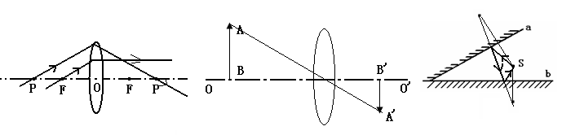

四．本题有3小题，每题4分，共12分
- 涂抹护肤霜或润面油，可以阻碍（减少）皮肤水分蒸发，从而可避免由于水分过分蒸发而造成的皮肤开裂
- （1）操作：用天平称出这卷细金属丝的质量m；用剪刀取一段金属丝（估计可用天平称其质量），用尺量它的长度L’用天平称出其质量m’。（2）计算：设这卷细金属丝的程度为L,由m/m’=L/L’,得L=m/m’L’。
- 在量杯中注入水，睡眠与最大刻度相平凡；用玻璃片盖住杯口，将量杯倒置，读出此时上方没有水的部分的容积，这就是量杯上部没有刻度的那部分的容积。

五．本题有两小题 ，每题5分，共19分
1．（1）升高相同温度，水的质量越大，水吸收的热量越多（或：水吸收的热量与水的质量成正比）
（2）煤油质量相同，温度升高越多，吸收的热量越多（或：没有吸收的热量与没有升高的温度成正比）
（3）相同质量的水和没有，升高相同温度，吸收的热量不同（或：水吸收的热量多；又或：水吸收的热量是煤油的2倍）
（4）比热容 1kg质量的某种物质，温度升高或降低1℃吸收或放出的的热量
- 不一定可靠。因为，凸透镜的焦距还与透镜中间的厚度（鼓求的程度）有关，不知道小明所用的两个透镜中间 厚度是否相同，所以不能肯定。

六．本题共有两小题，每题7分，共14分。
- 因为，t1=2/3/v1=2s/3v1，t2=1/3s/v2=s/3v2，
所以，v=s/t1+t2=1/2/3v1+1/3v2……….（到这一步正确，得5分，以下正确计算2分）解到：v2=20km/h
- 设取密度为ρ1溶液质量为m1和密度为ρ₂溶液质量为_{m2}进行配制
v1=m₁/ρ₁,v2=m2/ρc,则1/2(ρ1+ρ₂)=m₁+m₂/m₁/ρc+m₂/ρ₂
……….到这一步正确，得2分，以下正确与讨论5分）
得m₁/m₂-1/ρ₂,
由于ρ₁>ρ₂,
所以m₁>m₂,取m₁=2,则m₂=ρ₂/ρ₁m。
最多可配制M=m₁+m₂=m+ρ₂/ρ₁=m(1+ρ₂/ρ₁)。

